**Практическая работа №11**

**Отчеты (2ч.)**

**Цель работы:** научиться разрабатывать отчеты, используя различные режимы, вычисления и группировку данных.

**Задания**

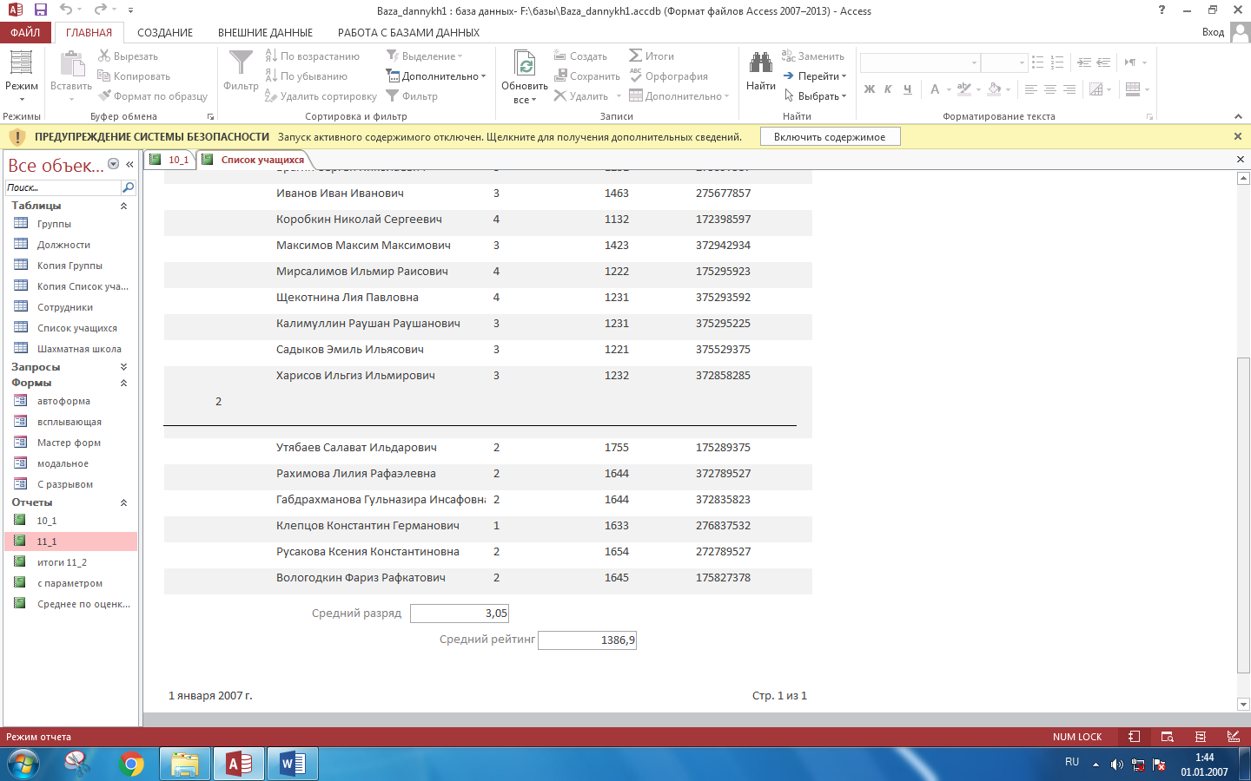

**Рисунок №1.** Средние значения.

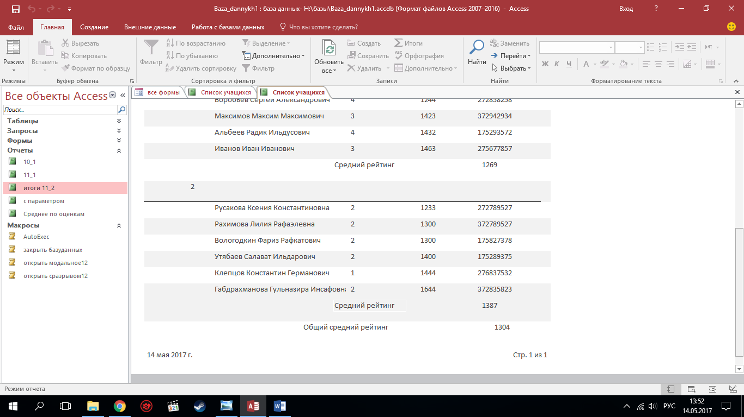

**Рисунок №2.** Общие средние значения.

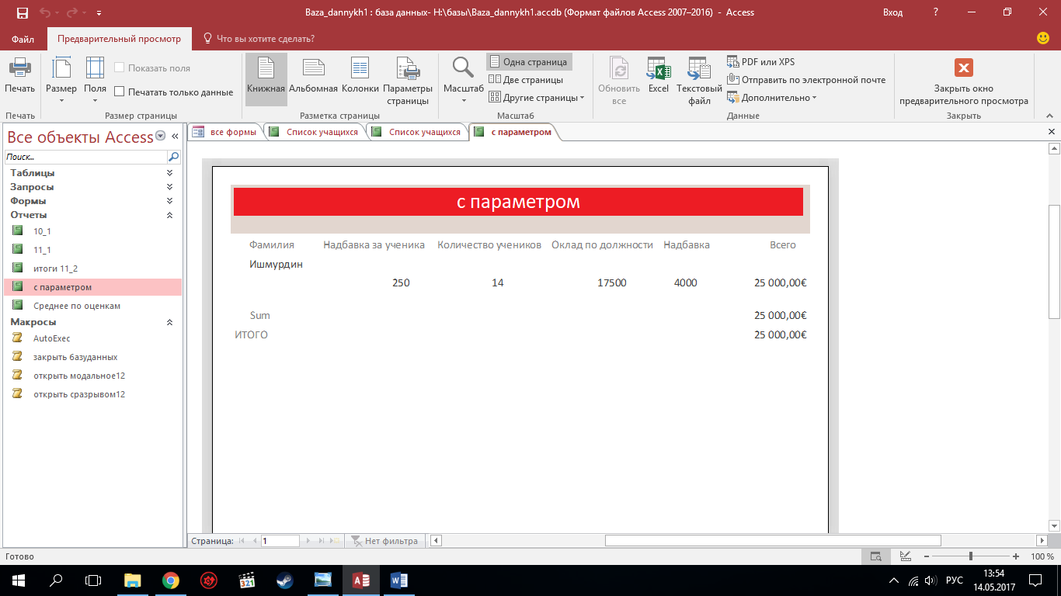

**Рисунок №3.** Отчет с параметром.

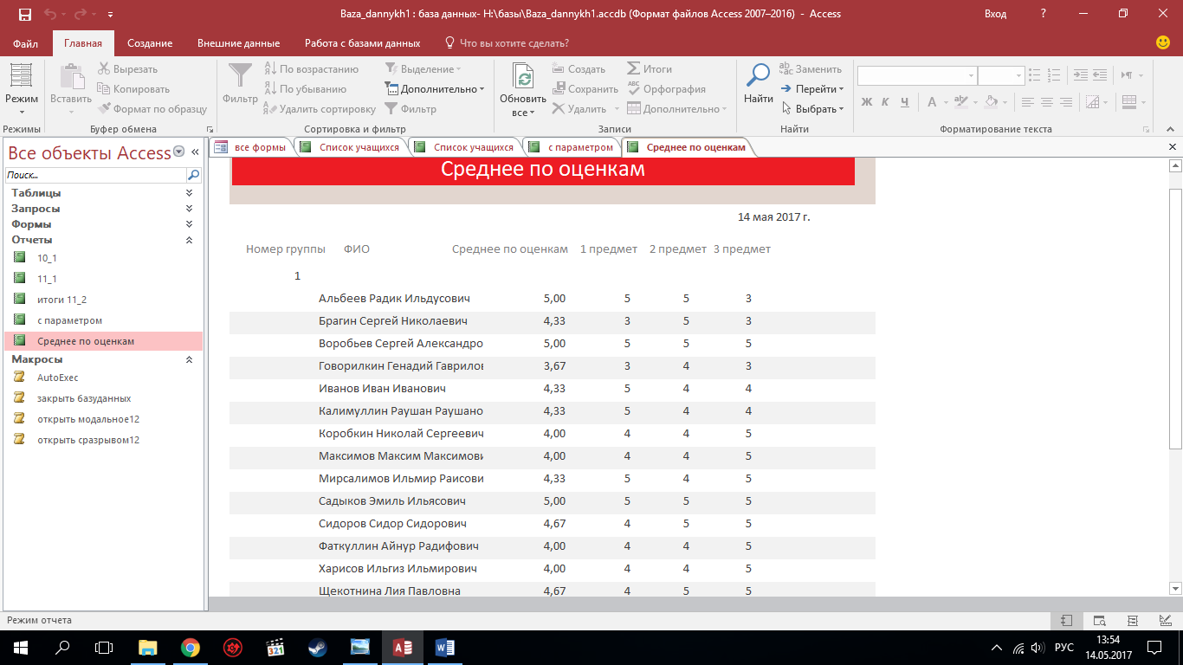

**Рисунок №4.** Среднее по оценкам.